Table des matières
Introduction 1
Planning éditorial de septembre 2
Page Exit Parasites 3
2 octobre : 5 conseils contre les guêpes 3
11 octobre : Cédric Goslin 4
17 octobre : blattes des jardins 6
Carrousel 7
23 octobre : appel d’offre CMA 11
29 octobre : "Je dois faire quelque chose..." 13
Profil Marc Berk 14
4 octobre Traiter à l’aveugle ? Non merci ! 14
9 octobre : 80% des hôtels ont déjà fait face à des infestations 15
14 octobre : checklist pour vérifier rongeurs dans immeubles 16
Carrousel 17
31 octobre : les infestations de nuisibles sont fréquentes dans les hôtels 21

Introduction
Nous allons partager 2 types de posts :
- 50% des posts pour gagner en visibilité : informer, donner des astuces, partager son avis, son expérience
- 50% des posts pour gagner en crédibilité : montrer son expertise, donner des preuves sociales, partager ses victoires, avis clients

Nous ciblons :
- hôtels, hébergements touristiques, conciergeries ;
- les besoins : la réputation, la discrétion, le prix ;
- les douleurs : les avis (google trip advisor booking), le nombre des espaces à surveiller et à gérer
- syndic, gestionnaires de copropriétés
- les besoins : la rapidité des interventions, leur traçabilité la prise en charge de A à Z ;
- les douleurs : le manque de coopération des résidents, la gestion des déchets

Planning éditorial de septembre
Date | Objectif du post | Sujet | Page
02/10/24 | Copro + hôtel | 5 conseils contre les guêpes | Exit
04/10/24 | Copro + hôtel | Traiter à l’aveugle ? Non merci ! | Marc
09/10/24 | hôtel | 80% des hôtels ont déjà fait face à des infestations | Marc
11/10/24 | Copro | Cédric Goslin | Exit
14/10/24 | Copro | checklist pour vérifier rongeurs dans immeubles | Marc
17/10/24 | Copro + hôtel | blattes des jardins | Exit
23/10/24 | Copro + hôtel | appel d’offre CMA | Exit
29/10/24 | copro | Abeilles : ne rien faire | Exit
31/10/24 | hôtel | les infestations sont fréquentes dans les hôtels | Marc

🦸‍♂️🦸🏻🦸🏻‍♀️ Nous intervenons ⤵️
Lille Métropole, Valenciennes, Douai, Arras, Lens
Diagnostic et devis rapide - prise de RDV dans les 24h
#copropriété 1 202 abonnés
#ConseilSyndical 23 abonnés
#syndic 1 452 abonnés
#hôtellerie 1092 abonnés
#hôtel 288 abonnés

On utilise >>

Page Exit Parasites

2 octobre : 5 conseils contre les guêpes

5 conseils pour gérer les guêpes en toute sécurité, parce que cette année, les nids de guêpes se sont multipliés dans la région de Lille.
Ces insectes peuvent rapidement devenir un danger pour vous et vos proches.
Que ce soit dans votre jardin, celui dans la copropriété, à l’hôtel ou près de votre lieu de travail, vous méritez de vivre en sécurité, sans stress.
Alors avant d’agir, voici quelques conseils pour vous protéger :
1️⃣ Ne perturbez jamais un nid
>> les guêpes peuvent devenir agressives si elles se sentent menacées.

2️⃣ Repérez les signes
>> les nids se trouvent souvent sous les toits, dans les arbres ou même sous terre.

3️⃣Évitez les solutions maison
>> elles peuvent empirer la situation et vous mettre en danger.

4️⃣Protégez les enfants et les animaux
>> éloignez-les.

5️⃣Faites appel à des experts
>> les professionnels garantissent une intervention sécurisée.

En cas de besoin, nous sommes là pour vous aider à retrouver la tranquillité !
🦸‍♂️🦸🏻🦸🏻‍♀️ Nous intervenons ⤵️
Lille Métropole, Valenciennes, Douai, Arras, Lens
Diagnostic et devis rapide - prise de RDV dans les 24h
#hôtellerie #copropriété #syndic

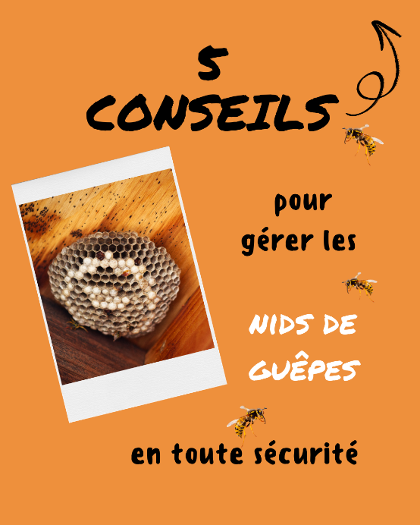

11 octobre : Cédric Goslin
@Cédric Goslin vient de rejoindre notre équipe (et il a déjà des avis positifs sur Google !!)

Vous êtes dans le secteur de Valenciennes et vous avez besoin d’un technicien compétent pour vous débarrasser des rongeurs, des cafards, ou des punaises de lit ?
Bonne nouvelle !
Cédric est désormais à votre service et répond toujours présent.

Ses 5 ans d’expérience dans la gestion des nuisibles lui donne l’expertise pour intervenir de manière extrêmement efficace et discrètement.
Et sa proximité l’amènera à votre porte en moins de 24h !
Grâce à sa connaissance du terrain, il saura trouver les solutions adaptées à vos besoins.

Bienvenue à Cédric et bien le bonjour à vous, nos clients de Valenciennes !

🦸‍♂️🦸🏻🦸🏻‍♀️ Nous intervenons également à⤵️
Lille Métropole, Douai, Arras, Lens
Diagnostic et devis rapide - prise de RDV dans les 24h
#hôtellerie #copropriété #syndic

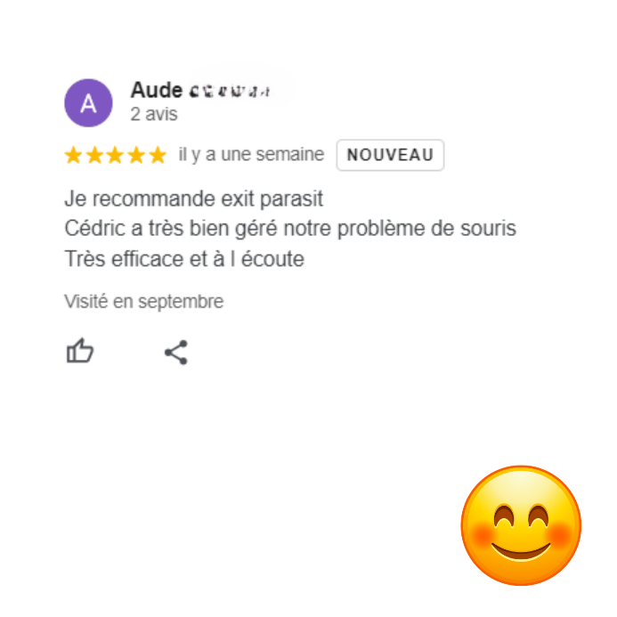
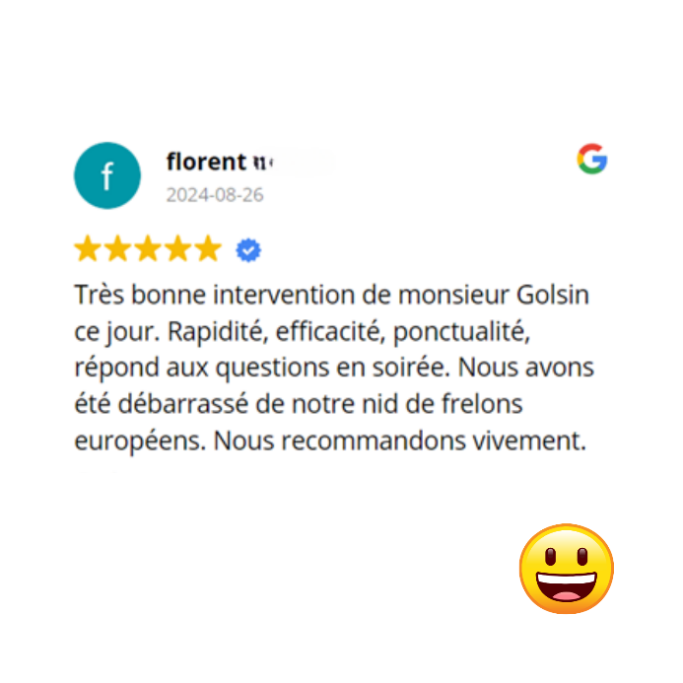
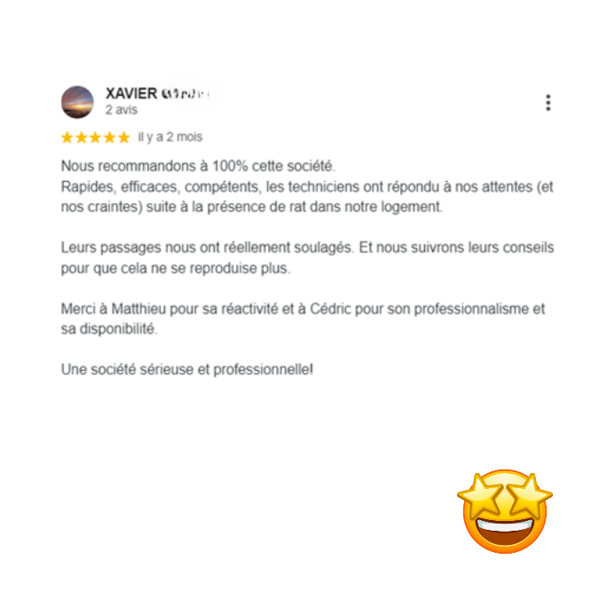
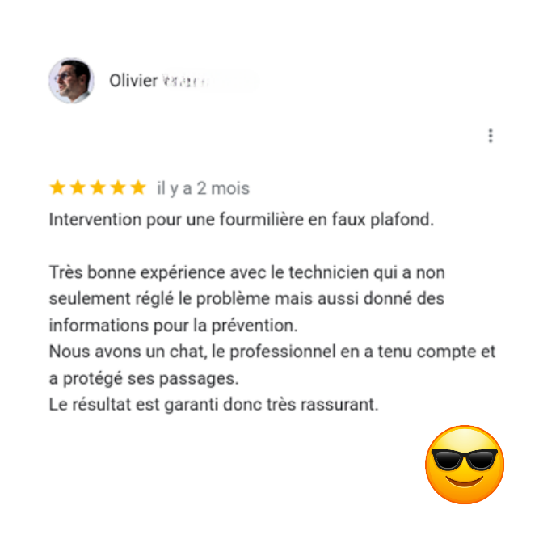

17 octobre : blattes des jardins
Tous les insectes ne sont pas nuisibles !
Lorsque les températures augmentent, à la période estivale, on nous appelle parfois pour traiter des blattes des jardins (Ectobius lapponicus).
Oui, il est vrai qu’elles s’invitent occasionnellement dans les maisons.

Mais saviez-vous que ces insectes sont inoffensifs ?
>> Ils ne supposent aucun danger pour la santé ni ne causent de dégâts.

Au contraire, ils participent à la décomposition des matières végétales.
Plutôt que d’utiliser des insecticides toxiques, nous privilégions une approche respectueuse.
Et nous refusons de traiter ces insectes non nuisibles.

Il est important de bien identifier les insectes avant d’agir.
Parce que certains, comme les cafards nuisibles, nécessitent une intervention professionnelle.

En identifiant correctement les espèces, on protège à la fois votre habitat et la biodiversité.

🦸‍♂️🦸🏻🦸🏻‍♀️ Nous intervenons également à⤵️
Lille Métropole, Douai, Arras, Lens
Diagnostic et devis rapide - prise de RDV dans les 24h

#hôtellerie #copropriété #syndic

Carrousel
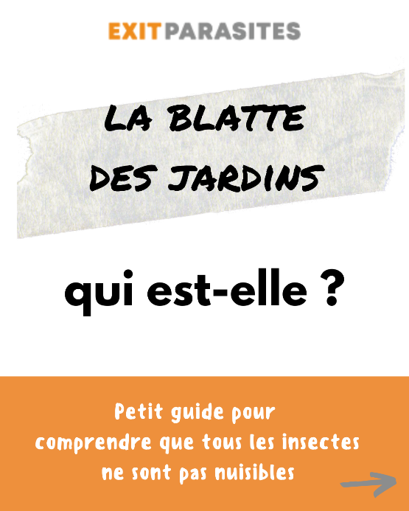
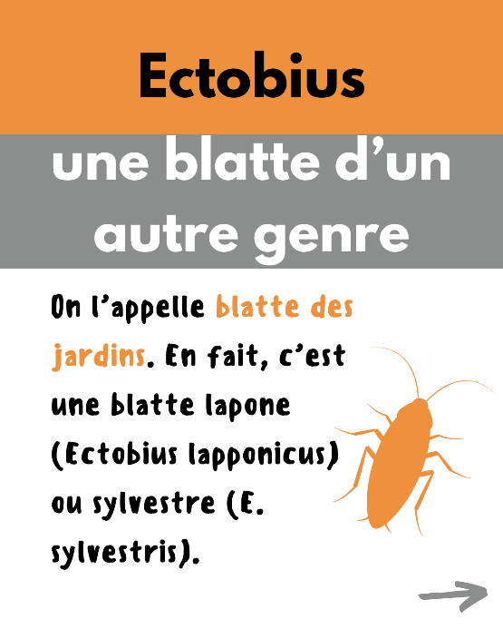
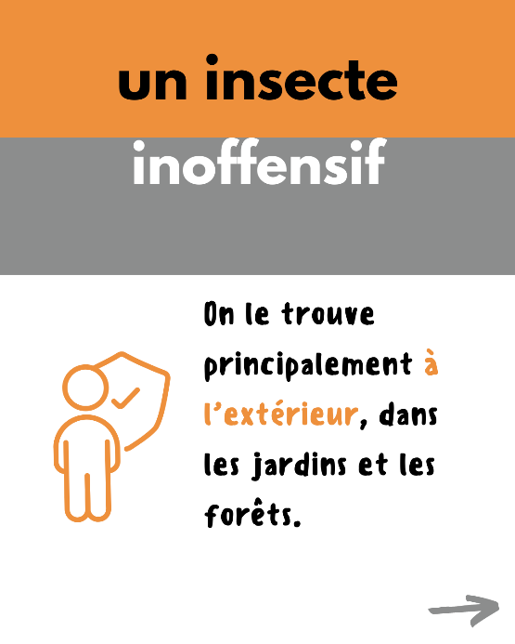
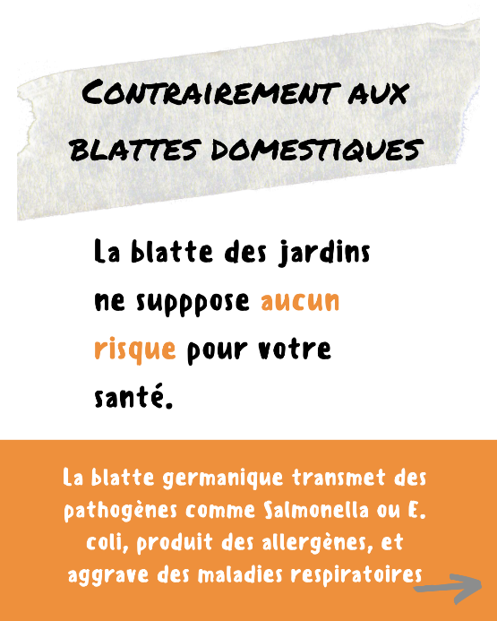
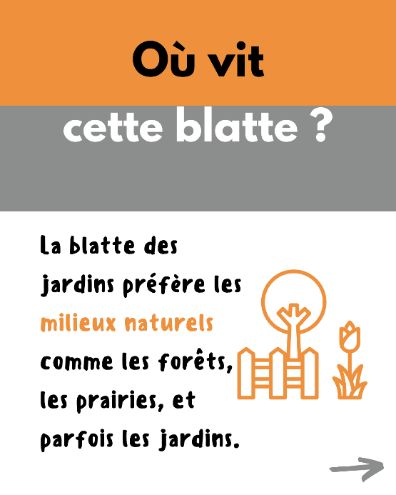
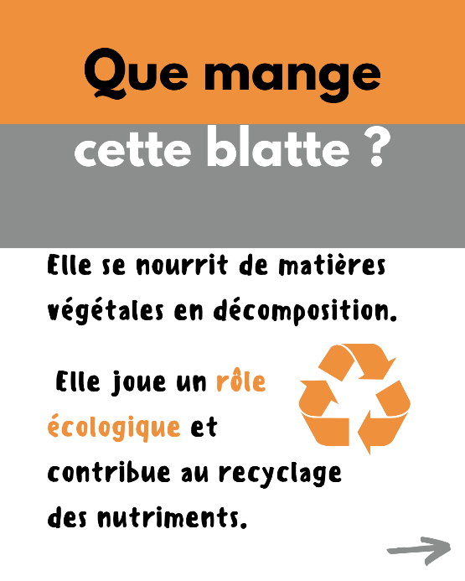
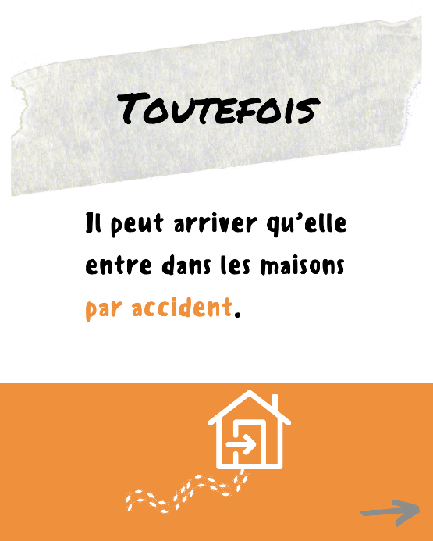
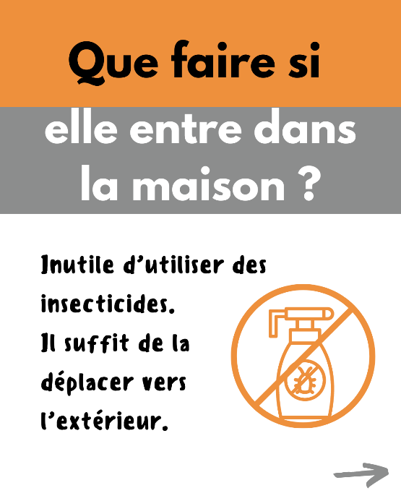
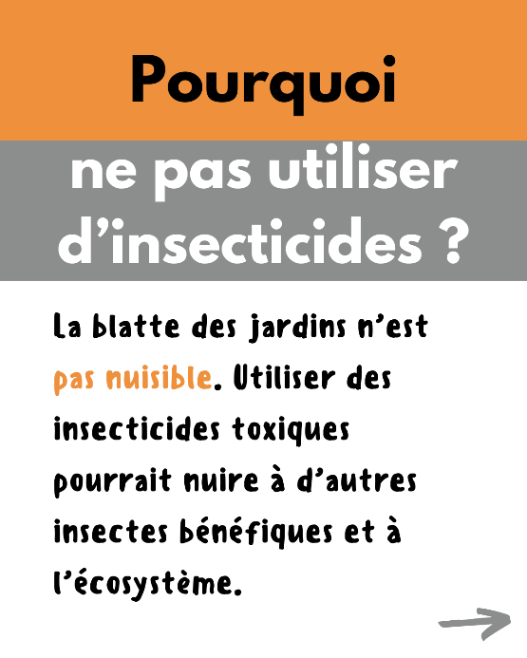
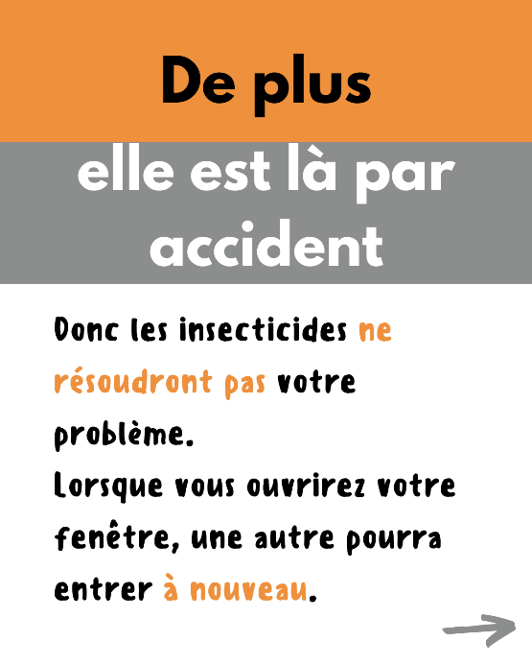
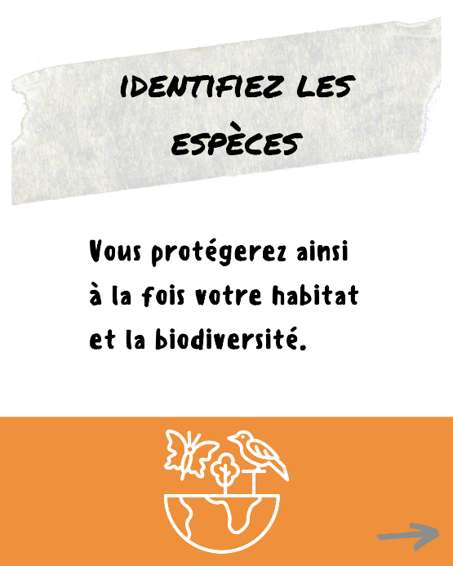
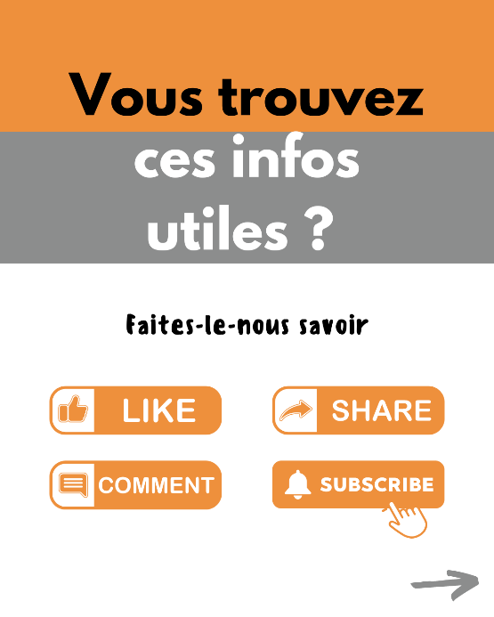
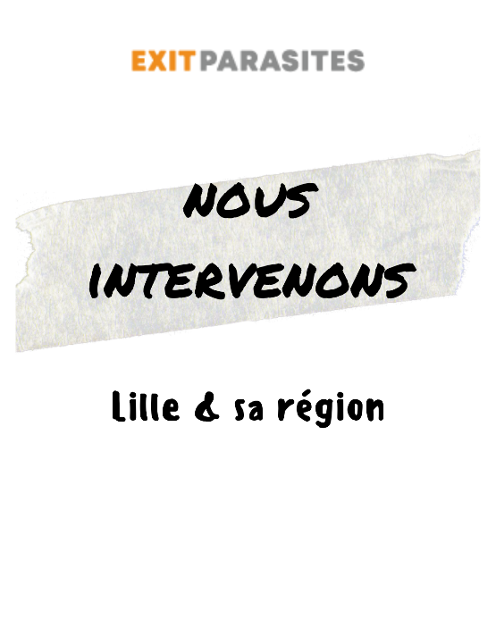

23 octobre : appel d’offre CMA
Un environnement sans nuisibles pour nos futurs artisans : c’est notre promesse et nous en sommes fiers.
La Chambre des métiers et de l’artisanat a près de 150 centres de formation dans toute la France.
Et Exit Parasites a été sélectionné pour assurer la prévention du risque nuisibles dans les centres des Hauts de France : le Nord, le Pas-de-Calais, la Picardie (la Somme, l’Oise, et l’Aisne).
@CMA France accompagne les jeunes dans le secteur :
>> de l’alimentation
>> du bâtiment
>> de la fabrication
>> des services
Car oui, dans les métiers de bouche, la sécurité alimentaire est primordiale.
Et la qualité de l’enseignement passe aussi par des ateliers propres et sans nuisibles.

Mais dans les autres secteurs, c’est absolument pareil !
Donc cafards, rongeurs, insectes volants…
>> Ces visiteurs indésirables n’auront pas leur place ni dans les cuisines, ni dans aucun centre pédagogique.

Merci à la @Chambre de Métiers et de l’Artisanat Hauts-de-France pour votre confiance.
La prévention que nous apporterons garantira à vos apprenants des conditions de travail optimales.

🦸‍♂️🦸🏻🦸🏻‍♀️ Nous intervenons à⤵️
Lille Métropole, Douai, Arras, Lens, Valenciennes
Diagnostic et devis rapide - prise de RDV dans les 24h

#cma #artisanat #hautsdefrance
Visuel à choisir entre
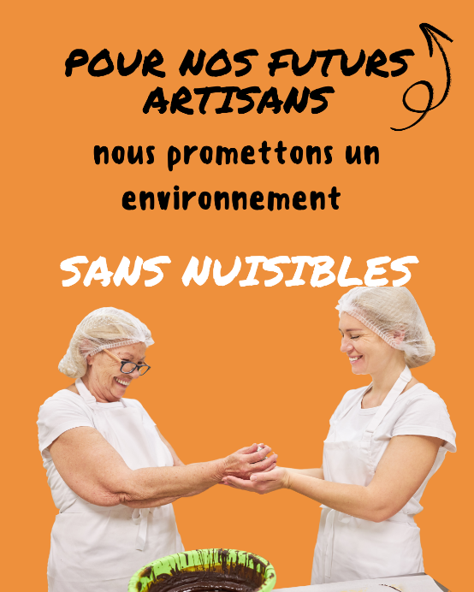
Et ça
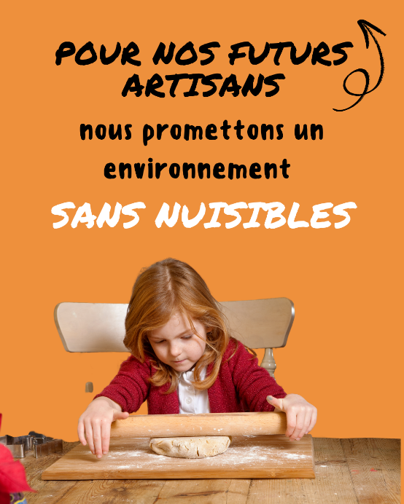

29 octobre : "Je dois faire quelque chose..."
"Je dois faire quelque chose..." d’accord, mais là… si on veut bien faire, il faut ne rien faire !!

Il arrive souvent que des syndics de copropriété nous appellent pour traiter des nuisibles.
Dernièrement, nous sommes intervenus en urgence pour une infestation de cafards.
Il s’avère qu’il ne s’agissait que de blattes des jardins (Ectobius lapponicus).
Oui, il est vrai qu’elles s’invitent occasionnellement dans les maisons mais ces insectes sont inoffensifs.
>> Ils ne supposent aucun danger pour la santé ni ne causent de dégâts.

Pourtant, vous êtes jugé sur le fait d'agir.
La tentation de "faire quelque chose" est donc grande, surtout quand les copropriétaires l’exigent.
Mais intervenir à coup de traitements peut causer plus de tort que de bien.
Traiter des blattes de jardin est non seulement inutile, mais c’est aussi dangereux pour l'environnement.
Alors, comment répondre aux attentes des copropriétaires dans de telles circonstances ?
Il faut informer et sensibiliser les résidents :
>> la loi protège les abeilles car elles sont essentielles à la biodiversité
>> les abeilles sont une espèce protégée et il est illégal de les tuer avec des insecticides
>> nous pouvons éventuellement déplacer la colonie en toute sécurité sans leur nuire

Prendre des décisions réfléchies, c’est aussi ça, être responsable.

#ConseilSyndical #copropriété #syndic

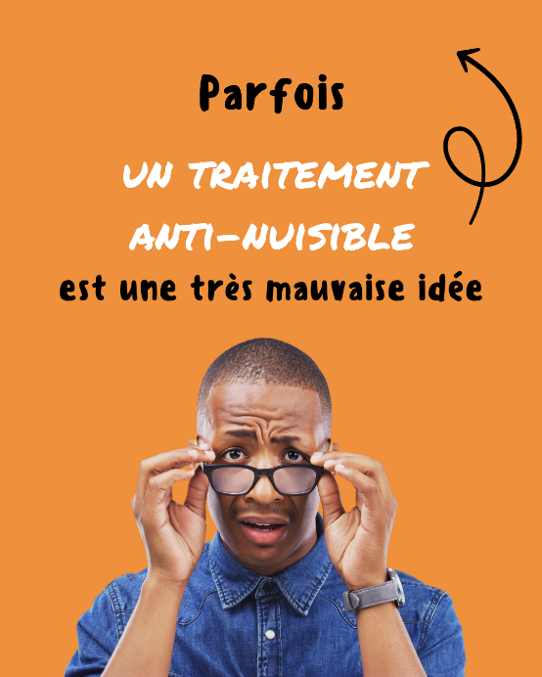

Profil Marc Berk

4 octobre Traiter à l’aveugle ? Non merci !
Des clients nous contactent parfois, persuadés d’avoir des punaises de lit, des cafards ou des guêpes… alors qu’il n’en est rien.
Et certains insistent pour que nous utilisions des insecticides...
Chez @Exit Parasites, on ne cède pas à cette tentation.
>> Traiter sans certitude, non merci !

Pourquoi ?
>> Parce que traiter à l’aveugle, c’est risquer d’exposer inutilement votre santé et l’environnement à des produits toxiques.
>> Et en plus, cela revient à jeter de l’argent par les fenêtres.
Parce que le problème ne sera pas réglé.

Prenons l’exemple des blattes de jardin : elles sont inoffensives, vivent à l’extérieur et peuvent entrer par accident.
Les traiter serait inutile, car elles peuvent revenir dès que vous ouvrirez vos fenêtres à nouveau.

C’est comme un médecin avec des antibiotiques : il ne les utilise pas si ça ne sert rien.
Et personne n’insiste, d’ailleurs !

Donc faites-nous confiance.
>> Si on détecte la présence de punaises de lit ou de nuisibles réels, alors oui, on met en place le protocole approprié.
Mais tant qu’il n’y a pas de preuve, on préfère protéger l’environnement et votre santé plutôt que de faire une intervention inutile.

#hôtellerie #copropriété #syndic
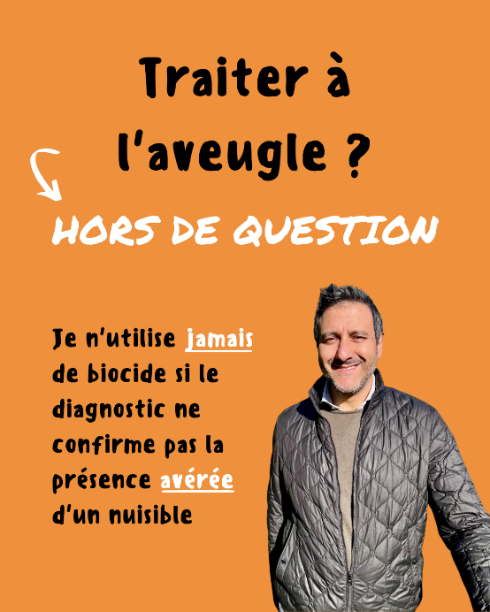

9 octobre : 80% des hôtels ont déjà fait face à des infestations
Avec la mondialisation, les nuisibles investissent dans le secteur hôtelier. Et 80% des hôtels ont déjà fait face à des infestations.
Sauf qu'aujourd'hui, les choses évoluent et la prévention change la donne.

L’étuvage et la détection canine par exemple, ou les pieds de lit Bug Safe sont des techniques nouvelles qui sont des alliées précieuses.
Les hôtels sont ainsi mieux armés pour prévenir et combattre les infestations.

Mais c’est la formation du personnel qui est indispensable.
Des protocoles stricts doivent être mis en place.

Comme ça, dès les premiers signes d'infestation, on peut agir.
Les équipes sont prêtes à intervenir.
Et elles savent quoi faire.

Résultat : vous êtes plus serein(e).
Vos clients aussi.

La prévention, c'est la clé.
C'est ce qui fait la différence.

Alors, si vous gérez un hôtel, pensez-y.
Vous verrez, ça change tout.

#hôtellerie

Visuel (à parfaire)
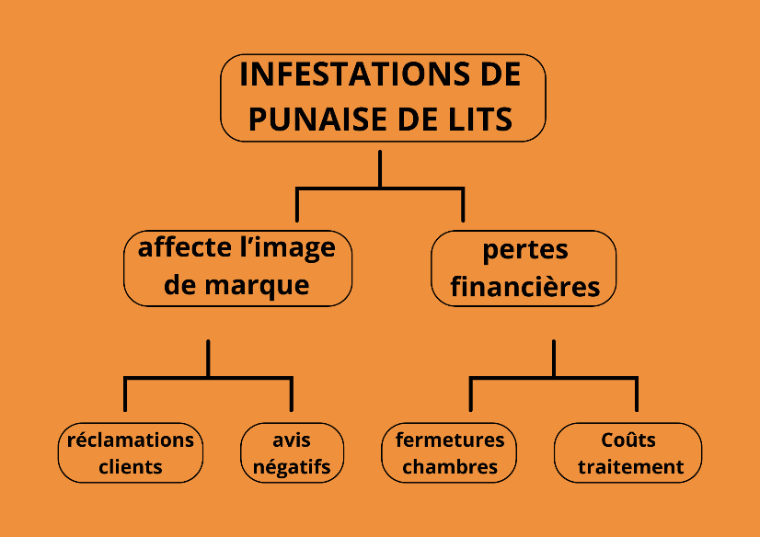

14 octobre : checklist pour vérifier rongeurs dans immeubles
La différence entre une copropriété bien entretenue et une copropriété infestée par les rongeurs tient en un mot :
La prévention.

Alors voici une checklist pour vérifier la présence de rongeurs dans vos immeubles.
C’est cadeau 🎁

Vous pouvez la téléchargez et l’imprimer pour l’afficher dans les parties communes.
Ça ne mange pas de pain !

Car en ayant connaissance de cette checklist, les occupants pourront détecter plus rapidement la présence de rongeurs.
Et vous pourrez ainsi agir plus vite et donc solutionner le problème plus rapidement.

Les rongeurs sont responsables d’incendie, entre autres dégradations.
Donc une surveillance régulière permet d’éviter les mauvaises surprises.

#copropriété #syndic

Carrousel

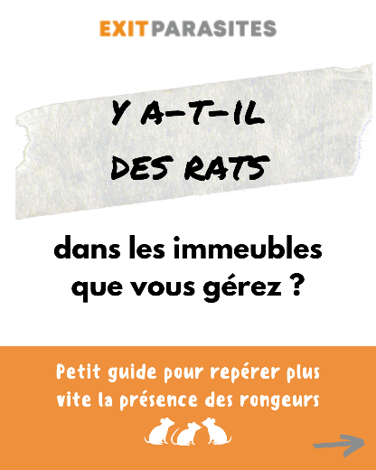
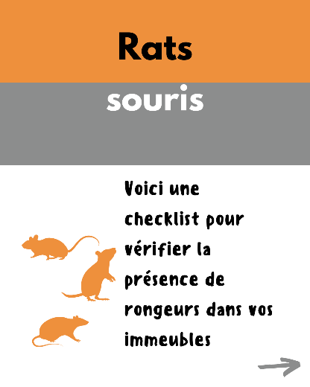
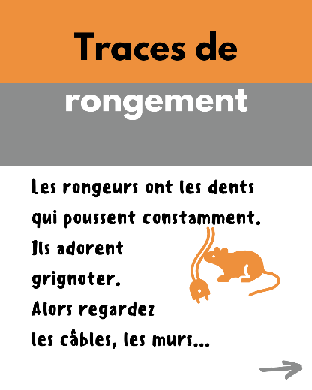

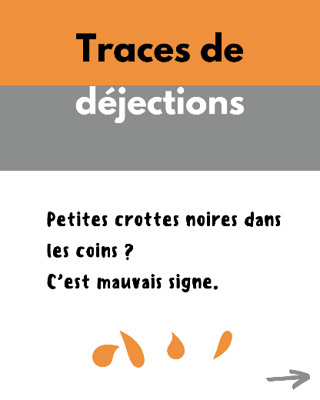

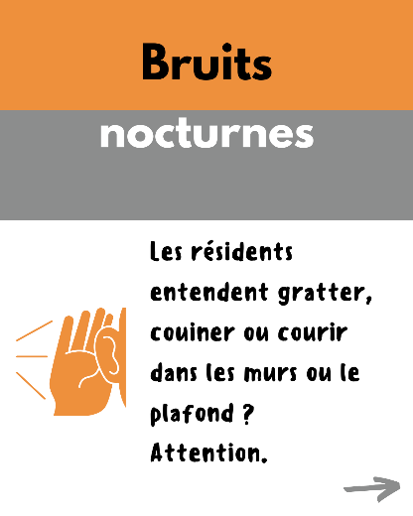
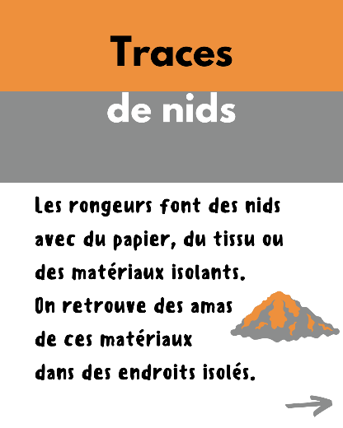

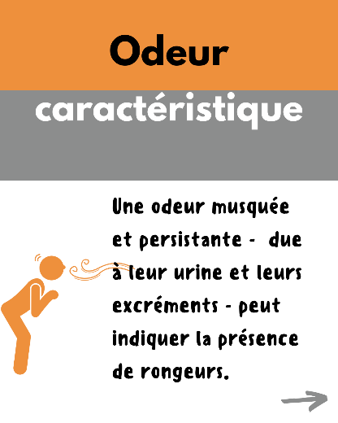

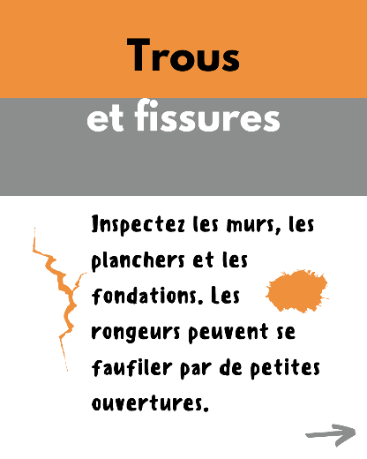
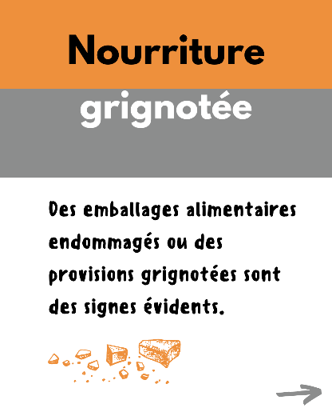

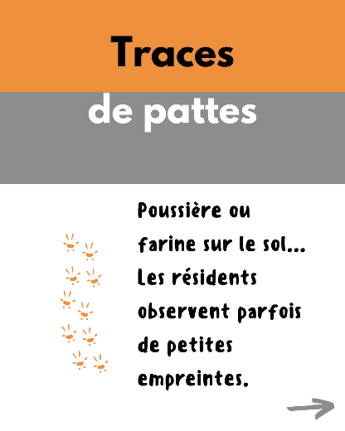

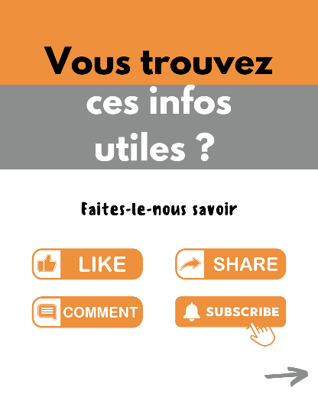
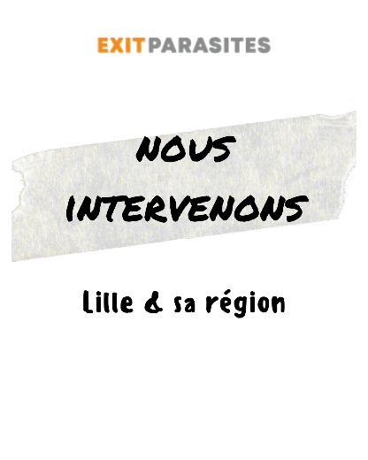

31 octobre : les infestations de nuisibles sont fréquentes dans les hôtels
La majorité des grandes chaînes hôtelières ont un problème simple :

Les infestations de nuisibles sont fréquentes.

Vous réservez un hôtel,
Vous arrivez à destination.
Vous découvrez votre chambre et là, c’est la catastrophe.

Vous trouvez des insectes dans la salle de bain.
Vous êtes piqués par des punaises de lit.
Vous voulez juste partir.

C’est une situation que beaucoup de voyageurs rencontrent.
On espère des vacances parfaites.
On veut se détendre et profiter.

Mais les nuisibles gâchent tout.

Et certains outils se font d’ailleurs parfaitement l’écho de ça.
Sur TripAdvisor ou Yelp, les voyageurs signalent régulièrement ces problèmes.
Ils se passent le mot.

Donc si jamais vous êtes confronté(e) à ce problème, sachez que des professionnels peuvent
>> agir vite et discrètement
>> et mettre en place des contrats de prévention.

Oui, nous sommes là pour régler ces situations rapidement et efficacement.

Les avis en ligne ne sont pas vos ennemis.
Ils sont même des alliés, lorsque vos clients passent des séjours agréables.

#hôtellerie #hôtel

